

感溫變色液晶片

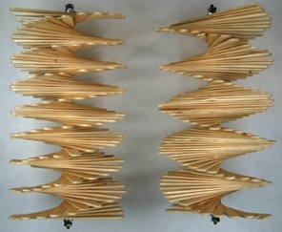

膽固醇型液晶模型  
ⓒUniversity of Wisconsin

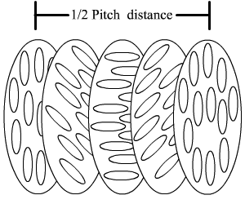

半螺距  
ⓒRice University

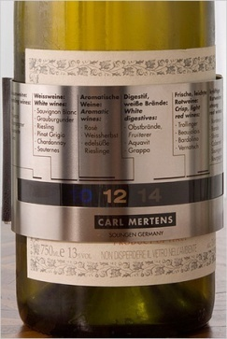

酒瓶溫度計  
ⓒwww.bookofjoe.com

影音中的液晶片是使用苯甲酸膽固醇酯為材料，由於此種液晶具旋光性，其長軸會隨溫度產生不同程度的扭轉，因而呈現出不同的顏色。右圖為此種液晶的模型，其層狀結構的螺距會隨溫度而改變，右方是低溫狀態，左方則是高溫狀態。其螺距的一半即為布拉格繞射公式中的晶格距離d，當2dsin90°＝1λ時，符合最強反射光的波長λ即等於液晶的螺距，因此該色光就被反射而顯示出來。當溫度上升時，由於上下層液晶分子間的扭轉角度變大，螺距因而縮短，使得膽固醇液晶的反射波段往短波長移動，因而呈現出紅→橙→黃→綠→藍→紫的顏色變化。由於其隨溫度變化所呈現的顏色不同，因此可應用於測溫用途。譬如市售一款紅酒所附的Carl Mertens Wine Thermometer即可顯示瓶身的溫度，藉以瞭解其是否處於這種酒類的適飲溫度。